به نام خدا

معرفی دانشنامهٔ ویکی‌پدیا

فهرست
مقدمه 2
تغییرات و ویرایش مقاله‌ها 2
هدف ویکی‌پدیا 3
ویکی‌پدیای فارسی 4
ارزیابیِ اعتبار و دقت ویکی‌پدیا 4
دانشنامهٔ آزاد یعنی چه؟ مجوز مستندات آزاد گنو (GFDL) چیست؟ 6
برتری‌های ویکی‌پدیا نسبت به دانشنامه‌های دیگر 6
تاریخچهٔ ویکی‌پدیا 7
شیوه‌نامه‌ها و صفحات راهنمای ویکی‌پدیای فارسی 8
منابع ویکی‌پدیا 9
نتیجه‌گیری 9

مقدمه
ویکی‌پدیا دانشنامه‌ای مبتنی بر وب و با محتویات آزاد است که با همکاری افراد داوطلب نوشته می‌شود. این دانشنامه حدوداً متشکل از ۲۲۹ زبان مستقل دنیا است و توسط بنیاد غیر انتفاعی ویکی‌مدیا پشتیبانی می‌شود. مداخل آن طبق مدخل‌های سالنامه‌ها، فرهنگ‌های جغرافیایی و رخدادهای روز هستند. هدف ویکی‌پدیا آفرینش و انتشار جهانی یک دانشنامهٔ آزاد به تمامی زبان‌های زندهٔ دنیاست. ویکی‌پدیا با روزانه ۶۰ میلیون کلیک (روی پیوندهایش) جزو پرمخاطب‌ترین سایت‌های مرجع دنیا به حساب می‌آید.
ویکی‌پدیا اکنون یکی از ۲۰ وب‌گاه برتر جهان از لحاظ شمار بازدیدکننگان است و تا میانهٔ سال ۲۰۰۶ تقریباً دارای ۴٬۶۰۰٬۰۰۰ مقاله‌است که بیش از ۱٬۲۵۵٬۰۶۱ عدد از آنها به زبان انگلیسی تعلق دارند. تعداد کاربران ثبت‌نام شده نیز تقریباً معادل ۳٬۰۹۴٬۰۱۱ نفر است. این دانشنامه در تاریخ ۲۵ دی ۱۳۷۹ به صورت مکملّی برای دانشنامهٔ تخصصی نوپدیا نوشته شد. هر داوطلبی می‌تواند مقاله‌های آن را اضافه یا ویرایش کند. و این به آن معنا است که دیگری نیز می‌تواند همان مقاله‌ها را تغییر دهد. داوطلبان ویکی‌پدیا بر سیاست «دیدگاه بی طرفانه» تأکید می‌کنند. طبق این سیاست، دیدگاه‌هایی که توسط شخصیتهای برجسته یا ادبی ارائه شده‌اند بدون هیچ تلاشی برای تایید آنها به طور خلاصه بیان می‌شوند. به دلیل طبیعت بازِ این دانشنامه، تخریب و عدم صحت مطالب از مشکلات همیشگی آن بوده‌است.
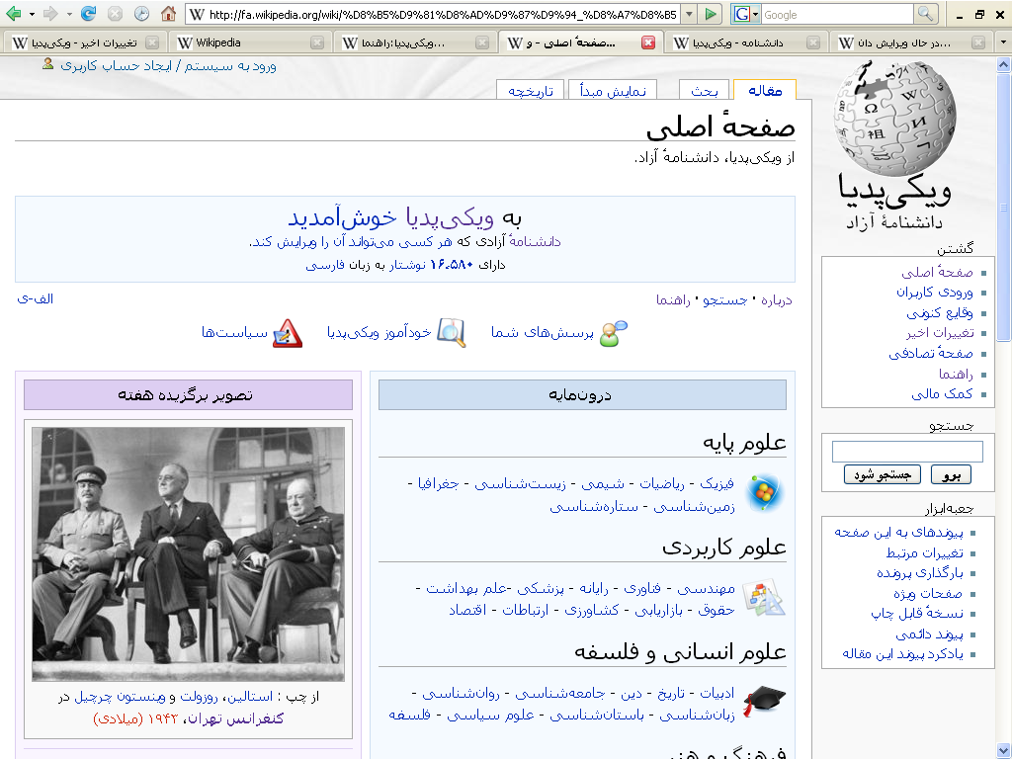
صفحهٔ اصلی ویکی‌پدیای فارسی که در نشانی http://fa.wikipedia.org قرار دارد.
از تعداد ۲۲۹ ویرایش زبانی ویکی‌پدیا، تعداد ۱۵۲ تای آنها فعال هستند. ۱۰ ویکی‌پدیایی که بیش از ۱۰۰٬۰۰۰ مقاله دارند عبارت‌اند از: انگلیسی، آلمانی، فرانسوی، لهستانی، ژاپنی، هلندی، ایتالیایی، سوئدی، پرتغالی و اسپانیایی.

تغییرات و ویرایش مقاله‌ها
ویکی‌پدیا یک دانشنامهٔ آزاد است و هر کسی می‌تواند مطالب آن را ویرایش کند. تمام تغییرات روی مقاله‌ها ذخیره می‌شود و نسخه‌های قدیمی هر مقاله قابل بازیابی هستند. مطالب ویکی‌پدیا توسط تعداد بسیار زیادی از کاربران اینترنت در جهان ویرایش و گسترش داده می‌شود و اگر خرابکاری‌ای در آن اتفاق بیفتد (یعنی اگر کسی محتوای مقاله‌ای را پاک کند یا اطلاعات نادرستی در آن بنویسد) کاربران بسیار زیادی هستند که متوجه می‌شوند و آن مقاله را اصلاح می‌کنند. ویکی‌پدیا بر اساس این فرضیه شکل گرفته است که تعداد آدم‌های درست‌کار همیشه بیشتر از تعداد خرابکاران است و بر همین اساس به یکی از منابع بسیار پذیرفته‌شده و قابل اعتماد در اینترنت تبدیل شده است.
در ویکی‌پدیا امکاناتی وجود دارد که کوچک‌ترین تغییرات مقاله‌ها هم در آن مشخص می‌شود. مثلاً اگر یک خرابکار بیاید و یک عددی را در گوشه‌ای از یک مقاله تغییر دهد، آن تغییر دقیقاً برای دیگر کاربران نشان داده می‌شود و آن‌ها می‌توانند آن تغییر را واگردانی کنند.
وضعیت ویکی‌پدیا به عنوان یک مرجع همیشه مورد اختلاف بوده‌است. گاه آن را به خاطر توزیع رایگان، خاصیت قابل ویرایش بودن و گستردگی عناوین ستوده‌اند و گاه آن را هنگام مقایسه با دانشنامه‌های سنتی به خاطر عدم اطمینان و اعتبار، جانبداری‌های یک‌سویه و نقص بعضی از عناوین مورد انتقاد قرار داده‌اند. مقاله‌های آن را در رسانه‌های جمعی و مراکز علمی نقل کرده‌اند. مقاله‌های آن تحت «مجوز حق تالیف آزاد گنو» قابل دسترسی هستند.
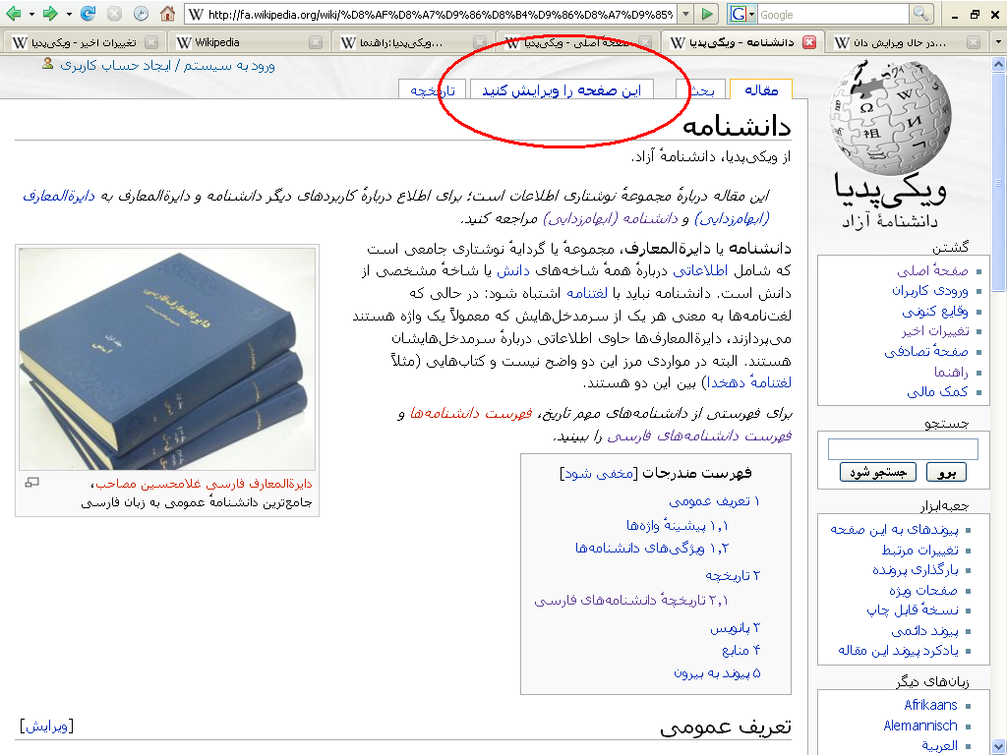
مقالهٔ «دانشنامه» از ویکی‌پدیای فارسی. برای ویرایش این مقاله، روی دکمه‌ای که در شکل مشخص شده است، کلیک کنید.
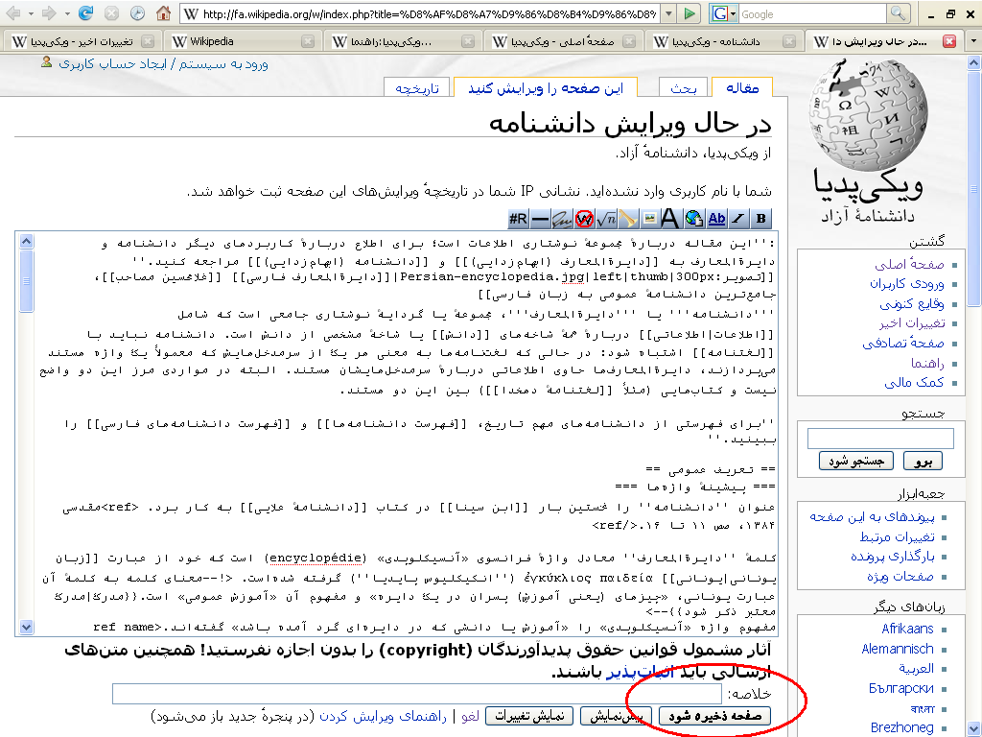
در این صفحه می‌توانید نوشته‌های این مقاله را تغییر دهید. با کلیک روی دکمهٔ «صفحه ذخیره شود» تغییرات شما بلافاصله روی سایت اصلی قابل دیدن خواهد بود.

هدف ویکی‌پدیا
جیمی ولز بنیانگذار ویکی‌پدیا آن را اینگونه توصیف می‌کند: «ویکی‌پدیا کوششی برای آفرینش و پخش دانشنامه‌ای با بالاترین کیفیت ممکن برای همه مردم روی زمین و به زبان مادریشان است». این دانشنامه روی وب‌سایت wikipedia.org با استفاده از نرم‌افزاری به نام «ویکی» که به زبان جزیرهٔ هاوایی به معنی «تند» است ساخته شده. ولز بر این باور است که ویکی‌پدیا باید به کیفیت دانشنامهٔ بریتانیکا یا حتی بهتر برسد و چاپ هم شود.
دانشنامه‌های گوناگون دیگری روی اینترنت هستند و یا قبلاً وجود داشته‌اند. در برخی از آنها مانند دانشنامهٔ‌ فلسفهٔ استانفورد و نوپدیا (که دیگر وجود ندارد) سیاست‌های مقاله‌نویسی سنّتی و مالکیت مقاله وجود دارند. پروژه‌هایی همچون ویکی‌پدیا، Susning.nu و Enciclopedia Libre همگی ویکی هستند و در همهٔ آنها مقاله‌ها به دست نویسنده‌های بی‌شماری نوشته می‌شوند و هیچ‌گونه بازنگری رسمی‌ای روی آنها اعمال نمی‌شود. ویکی‌پدیا تبدیل به بزرگ‌ترین نوع دانشنامهٔ ویکی چه از نظر تعداد مقاله‌ها و چه از نظر تعداد واژه‌ها شده است. از بین تمامی دانشنامه‌های موجود، ویکی‌پدیا به خاطر داشتن مجوز حق تالیف آزاد گنو متمایز گشته است.
ویکی‌پدیا صریحاً می‌خواهد تنها یک دانشنامه باقی بماند. هدف آن تبدیل شدن به مجموعه کاملی از دانش بشری نیست. مجموعه سیاست‌هایی تحت عنوان «ویکی پدیا چه چیزی نیست» وجود دارند که مشخص می‌کنند چه اطلاعاتی نباید در ویکی‌پدیا گنجانده شوند. این سیاستها غالباً باعث مشاجره بر سر اضافه کردن، حذف یا اصلاح مطلبی خاص شده‌اند.

ویکی‌پدیای فارسی
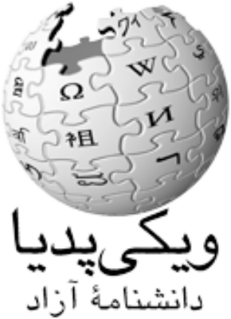
نشان ویکی‌پدیای فارسی
ویکی‌پدیای فارسی کار خود را در ژانویه سال ۲۰۰۴ میلادی آغاز کرد. روزبه پورنادر و مسعود علینقیان از پیش‌گامان نسخهٔ فارسی بوده‌اند. این دانشنامه در نشانی اینترنتی fa.wikipedia.org قرار دارد. ویکی‌پدیای فارسی تا زمان تهیهٔ این مقاله (آذر ۱۳۸۵) حدود ۱۶۵۸۰ مقاله دارد.
ویکی‌پدیای فارسی از ابتدای بنیانگذاری پایبند رعایت قوانین، سیاست‌ها و رهنمودهای مطرح‌شده در ویکی‌های بزرگ‌تر (مانند ویکی‌پدیای انگلیسی و آلمانی) بوده است. از جمله مهم‌ترین این مسائل ذکر منابع و رعایت حق‌تکثیر است. ویکی‌پدیای فارسی و کاربران آن همواره تلاش کرده‌اند که مسائل مرتبط با حق تکثیر را، با وجود خلاء قانونی موجود در ایران، رعایت کنند و علاوه بر قوانین فعلی این کشور در زمینهٔ حق تکثیر، قوانین جهانی حق‌تکثیر را نیز درنظر داشته باشند. کاربران ویکی‌پدیای فارسی احتمالاً اولین گروه از فارسی‌زبانانی هستند که پس از کاربران و توسعه‌دهندگان جنبش نرم‌افزار آزاد، با مجوزهای مربوط به این حوزه آشنایی یافته‌اند و این اجازه‌نامه‌ها را در ویرایش‌ها و فعالیت‌های خود رعایت کرده‌اند.
یکی از بزرگ‌ترین چالش‌های ویکی‌پدیای فارسی، ناآشنایی عمومی مسئولین وب‌گاه‌ها و اهالی وبلاگستان فارسی با حق تکثیر به شکل عام و مجوزهای آزاد و نیمه‌آزاد (مانند گنو و کریتیو کامانز) است که باعث می‌شود، نوشته‌های کپی‌شده از وب‌گاهها و وب‌نوشت‌های فارسی غالباً با سیاست‌های ویکی‌پدیا دربارهٔ حق تکثیر هماهنگی نداشته باشند.
در هر صورت، با کوشش ویکی‌نویسان فعال، در نسخهٔ فارسی دانشنامهٔ آزاد ویکی‌پدیا، سعی بر این شد تا مقالات تا حد ممکن دارای منبع و مرجع باشند و منابع و مآخذ آنها همراه با پیوند در پایین هر نوشتار آورده شود.

ارزیابیِ اعتبار و دقت ویکی‌پدیا

انتقادات از ویکی‌پدیا
منتقدین بر این باورند که مجوز ویرایش همگانی، ویکی‌پدیا را دانشنامه‌ای غیر قابل اعتماد ساخته است. فیلیپ بردلی در مصاحبه‌ای که با روزنامه گاردین در سال ۲۰۰۴ انجام داد گفت که او هرگز از ویکی‌پدیا استفاده نمی‌کند و «هیچ کتابدار دیگری را نمی‌شناسد که این کار را انجام دهد. مشکل اصلی، عدم وجود قدرتِ کنترل‌کننده در ویکی‌پدیا است. در کتب منتشرشده، ناشر باید تضمین کند که اطلاعات کتابش درست است زیرا امرار معاش او بستگی به این دارد. اما با وجود چیزی مثل ویکی‌پدیا همهٔ این موضوع بر باد می‌رود.» تِد پاپاس رئیس ویرایشگران دانشنامه بریتانیکا در مصاحبه‌ای با گاردین این طور می‌گوید: «فرضیهٔ ویکی‌پدیا بر این استوار است که پیشرفت مداوم به کمال می‌انجامد. این فرضیه هیچگاه ثابت نشده‌است.» دانا بوید درسال ۲۰۰۵ در بحثی پیرامون ویکی‌پدیا به عنوان یک منبع دانشگاهی این طور می‌گوید: «ویکی‌پدیا هیچ‌گاه یک دانشنامه نخواهد شد ولی حتماً در آینده تبدیل به منبع گسترده‌ای از دانش می‌شود که برای اهداف مختلف ارزش زیادی خواهند داشت.» هنوز هم دانشنامه‌های سنّتی حق خود می‌دانند که هیچ مسئولیتی در قبال خطاهای احتمالی به گردن نمی‌گیرند.
همهٔ محیط‌های دانشگاهی هم ویکی‌پدیا را رد نمی‌کنند. به مقاله‌های ویکی‌پدیا در بخش «دیدگاه‌های بهتر» در روزنامهٔ علم (Science Journal) ارجاع‌هایی قرار گرفته است.
رابرت مک‌هنری ویرایشگر سابق بریتانیکا در مقاله‌ای تحت عنوان «دانشنامهٔ مورد اعتماد» ویکی‌پدیا را مورد انتقاد قرار داده‌است و می‌نویسد «هر چند که ممکن است مقاله‌ای در ویکی‌پدیا به درجهٔ اعتبار بالایی دست یابد ولی تا ابد در معرض تغییر دخالت‌کنندگان بی‌اطلاع یا کم‌سواد قرار خواهد داشت.» آرون کرون مقاله تکذیبیه‌ای در رد استدلال‌های مک‌هنری نوشته و آنها را FUD که نوعی فن تجاری (و در زبان انگلیسی مخفف سه واژه به معنای «ترس، عدم اطمینان و شک» است) اطلاق کرده است. رئیس بخش تحریریهٔ سابق، لری سانگر در اواخر سال ۲۰۰۴، از ویکی‌پدیا به دلیل داشتن ماهیت «ضد نخبه» که باعث رد بازنگری رسمی می‌شود و در نتیجه موجب کاهش اعتبار مقاله‌های آن می‌گردد انتقاد کرد.
روند ویرایشی ویکی‌پدیا اینطور فرض می‌کند که قرار دادن مقالات در معرض ویرایش همگانی باعث صحت مطالب می‌شود. سانگر پیش از این با اشاره به قانون لینوس در مورد توسعهٔ متن‌باز گفته بود: «با داشتن چشم‌های زیاد، خطاهای کمتری رخ خواهند داد.» جوی ایتو یکی از شخصیت‌های فناوری در مورد صحّت مطالب ویکی‌پدیا این‌طور می‌نویسد که «هر چند این مسئله کمی بستگی به نوع رشته دارد، پرسش این است که آیا مطلبی که از یک منبع اطلاعاتی دقیق به دست می‌آید درست‌تر است یا مطلبی که توسط صدها هزار نفر (با امکان ویرایش) دیده شده و هنوز باقی مانده.» در یک آزمایش غیر رسمی که روی توانایی ویکی‌پدیا در کشف اطلاعات غیرصحیح انجام شد، نویسنده این طور بیان می‌دارد که این جریان «مکانیسمی حقیقت یاب نیست بلکه بیشتر شبیه مکانیسم رأی‌گیری است، در نتیجه ممکن است مطلبی که اشتباه به نظر نرسد صحیح تلقی شود.»
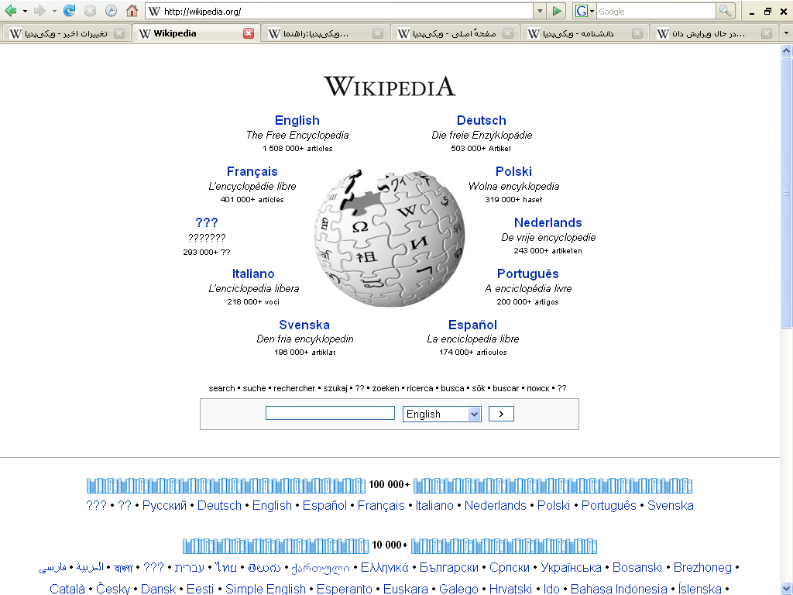
صفحهٔ آغازین ویکی‌پدیا: صفحهٔ انتخاب زبان‌ها. از این صفحه می‌توان به زبان‌های مختلف وارد شد.

جوایز و افتخارات ویکی‌پدیا
مجله آلمانی رایانه‌ای c't در اکتبر ۲۰۰۴ (مهر ۱۳۸۳) مقایسه‌ای بین دانشنامه‌های «براکهاوس پرمیوم،» «مایکروسافت انکارتا» و ویکی‌پدیا انجام داد. کارشناسان ۶۶ مقاله از رشته‌های گوناگون را ارزیابی کردند. امتیازات نهایی از این قرار بودند: ویکی‌پدیا ۳/۶ از ۵، براکهاوس پرمیوم ۳/۳ و مایکروسافت انکارتا ۱/۳. اِمیگ و هِرینگ پروفسورهای دانشگاه ایندیانا در تحلیلی پیرامون دانشنامه‌ها این‌طور می‌نویسند که «ویکی‌پدیا در قلمروهایی که توانایی بیشتری دارد، همچون فناوری و وقایع جاری، منابع اطلاعات سنّتی را بهبود می‌بخشد.»
مجلهٔ «پی‌سی‌وُرلد» در تاریخ ۱ ژوئن ۲۰۰۵ فهرستی به نام «۱۰۰ محصول برتر سال ۲۰۰۵» را منتشر کرد. در این فهرست، ویکی‌پدیا به عنوان یکی از ۱۰۰ محصول برتر سال شناخته شده بود. این مجله اعلام کرد که این جایزه به «محصولات برتری تعلق می‌گیرد که قابلیت‌های کاربردی را با ابتکار آمیخته باشند.» همهٔ این محصولات، تجاری نبودند و ویکی‌پدیا جزو ۲۳ منتخب برتری بود که ذاتاً رایگان بودند. ویکی‌پدیا در مقام ۶۰ قرار گرفت. مقام اول این فهرست به مرورگر اینترنتی موزیلا فایرفاکس تخصیص یافت. این فهرست که مملو از نام محصولات نرم‌افزاری و سخت‌افزاری بود، تنها شامل وب‌سایت‌های انگشت‌شماری از قبیل گوگل، فلیکر و اینترنت آرشیو بود. همچنین در ردهٔ ۳۳ نام وب‌سایت نیویورک‌تایمز مشاهده می‌شد که به غیر از ویکی‌پدیا تنها سایت اطلاعاتی دیگر بود.

دانشنامهٔ آزاد یعنی چه؟ مجوز مستندات آزاد گنو (GFDL) چیست؟
مقاله‌های دانشنامهٔ ویکی‌پدیا برخلاف بیشتر دانشنامه‌ها و کتاب‌های دیگر، تحت قانون کپی‌رایت قرار ندارند، بلکه جزء «مستندات آزاد» به حساب می‌آیند: یعنی می‌توان متن مقاله‌های ویکی‌پدیا را تکثیر کرد، یا حتی تغییر داد، یا برای منظورهای مختلف از آن‌ها استفاده کرد. اگر بخواهیم دقیق‌تر صحبت کنیم، مقاله‌های ویکی‌پدیا تحت مجوز GFDL منتشر می‌شوند که توسط بنیاد نرم‌افزارهای آزاد منتشر شده است. یک ویژگی مهم این مجوز این است که اگر کسی بخواهد نوشته‌ای را که تحت این مجوز منتشر شده است، تکثیر کند یا از آن برای منظوری استفاده کند، مجوز نوشتهٔ نهایی هم باید همان GFDL باقی بماند.

برتری‌های ویکی‌پدیا نسبت به دانشنامه‌های دیگر

محتوای الکترونیکی
از آن‌جا که ویکی‌پدیا یک دانشنامهٔ اینترنتی است، همهٔ امکانات و مزایایی که محیط‌های اینترنتی (و به طور کلی الکترونیکی) نسبت به نوشتارهای کاغذی دارند، در این دانشنامه هم موجود است. مثلاً در ویکی‌پدیا در متن هر مقاله به واژه‌های مهم مربوط به آن مقاله پیوند (لینک) داده شده است. به این ترتیب پیداکردن اطلاعات گوناگون در این دانشنامه بسیار ساده‌تر از دانشنامه‌ها و کتاب‌های کاغذی است.

عدم محدودیت در حجم و موضوع مقالات
در محیط‌های الکترونیکی، برخلاف نوشتارهای کاغذی، محدودیتی در تعداد صفحات و مشکلی در صفحه‌بندی وجود ندارد. بنابراین مقاله‌های ویکی‌پدیا می‌توانند هر حجمی داشته باشند. علاوه بر این ویکی‌پدیا می‌تواند دربارهٔ موضوعات بسیار زیادی مقاله داشته باشد؛ موضوعاتی که دانشنامه‌های کاغذی به خاطر محدودیت در تعداد صفحات یا مهم‌تر از آن، به خاطر تغییرات زودهنگام آن موضوعات، مقاله‌ای درباره‌شان ندارند. البته ویکی‌پدیا دربارهٔ هر موضوعی مقاله ندارد؛ مثلاً شما نمی‌توانید مقاله‌ای دربارهٔ خودتان در ویکی‌پدیا بنویسید! فقط موضوعاتی در ویکی‌پدیا می‌آیند که ارزش دانشنامه‌ای داشته باشند؛ برای تعیین این ارزش، ملاک‌ها و قوانین دقیقی وجود دارد.

نمایش فرمول‌های ریاضی و نمادهای علمی
ویکی‌پدیا از ابزارهای پیشرفته‌ای برای نمایش فرمول‌های ریاضی و سایر نمادهای علمی استفاده می‌کند. به این ترتیب مقاله‌های مربوط به موضوعات تخصصیِ علمی به خوبی در آن نمایش داده می‌شوند.

پیوند به بیرون
هریک از مقاله‌های ویکی‌پدیا اغلب دارای بخش جداگانه‌ای به نام «پیوند به بیرون» هستند که در آن پیوند (لینک)هایی به سایت‌های مختلف اینترنت آورده می‌شود. به این ترتیب، خوانند می‌تواند به راحتی منابع اطلاعاتی مورد نیاز خود را دربارهٔ آن مقاله در سایت‌های دیگر پیدا کند. در نتیجه، دامنهٔ اطلاعات ویکی‌پدیا فقط به خودش محدود نمی‌شود.

به‌روز بودن اطلاعات
ویکی‌پدیا به عنوان یک ویکی به خاطر اینکه اجازه می‌دهد مقاله‌هایش ضمن وقایع جاری به روز شده یا خلق شوند ستایش شده‌است. روزانه تعداد بسیار زیادی از کاربران اینترنت مقاله‌های ویکی‌پدیا را می‌خوانند و ویرایش می‌کنند. بنابراین اگر محتوای مقاله‌ای با توجه به تغییرات روز به بازنگری نیاز داشته باشد، این کار معمولاً به سرعت انجام می‌شود. برای مثال مقالهٔ مربوط به زلزلهٔ‌ اقیانوس هند که سریعاً بعد از وقوع آن در ویکی‌پدیای انگلیسی نوشته شد به سرعت توسط بعضی از مطبوعات چاپ شد.

تاریخچهٔ ویکی‌پدیا
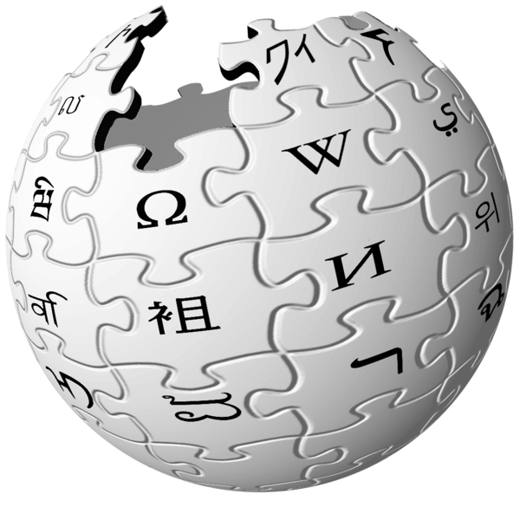
نشان دانشنامهٔ ویکی‌پدیا
ویکی‌پدیا به عنوان نسخه تکمیلی نوپدیا شروع به کار کرد. نوپدیا پروژهٔ دانشنامهٔ رایگان و آنلاینی بود که مقاله‌هایش توسط کارشناسان و از طریق یک جریان رسمی نوشته می‌شدند. نوپدیا در تاریخ ۹ مارس ۲۰۰۰ (۱۸ اسفند ۱۳۷۸) تحت مالکیت شرکت بومیس که یک شرکت پورتال وب بود بنیانگذاری شد. اعضای برجستهٔ آن عبارت بودند از جیمی ولز رئیس شرکت و تصمیم‌گیرندهٔ نهایی و لری سانگر رئیس بخش ویرایش و نوشتار نوپدیا و بعدها ویکی‌پدیا. سانگر این طور نوپدیا را توصیف می‌کند که بین تمام دانشنامه‌های موجود آن زمان، تنها نوپدیا دارای مطالب آزاد بود و محدودیت اندازه نداشت زیرا روی اینترنت قرار داشت. ضمناً به خاطر ماهیت عمومیش و محدودهٔ وسیع شرکت‌کنندگان بالقوهٔ خود، بی‌طرف بود. نوپدیا دارای هفت مرحله بازنگری توسط کارشناسان متخصص در زمینه‌های مختلف بود ولی بعدها همگان به این باور رسیدند که این روند برای تولید مقاله‌ها بسیار کند است. شرکت بومیس که پایه‌گذار این دانشنامه بود نقشه‌هایی برای تبلیغات داشت تا از طریق آن جبران سرمایه کند. این دانشنامه در ابتدا دارای مجوز مطلب آزاد نوپدیا بود ولی درست قبل از تشکیل ویکی‌پدیا و بر اثر اصرار ریچارد استالمن مجوز خود را تبدیل به مجوز حق تالیف آزاد گنو کرد.
ویکی پدیا برای اولین بار در تاریخ ۱۵ ژانویه ۲۰۰۱ (۲۵ دی ۱۳۷۹) وفقط با زبان انگلیسی و با نام wikipedia.com به اقیانوس اینترنت انداخته شد. ویکی‌پدیا از تاریخ ۱۰ ژانویه یکی از قابلیتهای سایت Nupedia.com به شمار می‌رفت. به این صورت که نویسندگان عمومی می‌توانستند مقاله‌های خود را در آن وارد کنند تا پس از مرور به نوپدیا وارد شود. ولی پس از آنکه هیئت مشورتی کارشناسان نوپدیا مدل تولید آن را رد کرد، از سایت نوپدیا برداشته شد. بعد از آن ویکی‌پدیا به صورت پروژه‌ای جدا از نوپدیا شروع به کار کرد. سیاست «دیدگاه بی طرفانه» در همان ماه‌های اول برنامه‌ریزی شد، اگر چه شبیه به سیاست پیشین «بی طرفی» نوپدیا بود. ویکی‌پدیا سریعاً شرکت کنندگانی از نوپدیا، اسلش دات و راهنماهای موتورهای جستجو بدست آورد. در پایان سال اول به تعداد ۲۰٬۰۰۰ مقاله بین ۱۸ زبان خود رسید. تا پایان سال ۲۰۰۲ تعداد زبانها به ۲۶، پایان سال ۲۰۰۳ به ۴۶ و در پایان ۲۰۰۴ به تعداد ۱۶۱ زبان رسید. نوپدیا و ویکی‌پدیا آنقدر کنار هم زیستند تا میزبان (سِرور) نوپدیا از کار افتاد و در سال ۲۰۰۳ متون آن به ویکی‌پدیا انتقال یافت.
جیمی ولز این‌گونه بیان می‌دارد که او برای اولین بار در دسامبر ۲۰۰۰ فکر استفاده از ویکی را از جرمی رُزنفیلد که کارمند شرکت بومیس بود و یک ویکی مشابه را به او نشان داده بود شنید. اما این واقعه بعد از آن بود که سانگر خبر وجود چیزی به نام ویکی را از کوویتز که یکی از استفاده‌کنندگان ویکی بود شنید و پیشنهاد ساخت چیزی مثل ویکی برای نوپدیا را به ولز داد. از همین جا بود که تاریخ ویکی شروع شد. پروژه‌ای به نام گنوپدیا تحت همان ایدهٔ مطالب آزاد (و نه تولید ویکی) همراه با نوپدیا شروع به کار کرده بود. این پروژه متعاقباً غیرفعال شد و سازندهٔ آن ریچارد استالمن که بنیان‌گذار بنیاد نرم‌افزارهای آزاد است، شروع به پشتیبانی از ویکی‌پدیا کرد.
کاربران اسپانیایی در فوریه ۲۰۰۲ از ترس تبلیغات تجاری و نبود کنترل در یک ویکی‌پدیای انگلیسی‌محور از ویکی‌پدیا به روی Encyclopedia Libre رفتند. کمی بعد در همان سال، ولز اعلام کرد که ویکی‌پدیا از این پس هیچ تبلیغی نشان نخواهد داد و وب‌سایت آن را به wikipedia.org انتقال داد.
در تاریخ ۲۰ ژوئن ۲۰۰۳ (۳۰خرداد ۸۲) بنیاد ویکی‌مدیا از بین ویکی‌پدیا و نوپدیا شکل گرفت. ویکی‌پدیا و پروژه‌های خواهرش تا به حال تحت ادارهٔ این سازمان ناسودبر کار کرده‌اند. اولین پروژهٔ خواهر ویکی‌پدیا به یاد حملات ۱۱ سپتامبر در ماه اکتبر ۲۰۰۲ برای یادآوری حوادث آن روز ساخته شد. ویکی‌واژه که پروژه فرهنگ واژه‌ها بود در دسامبر ۲۰۰۲، ویکی‌گفتاورد که مجموعه‌ای از گفته‌های معروف بود درست یک هفته بعد از افتتاح ویکی‌مدیا و پروژه ویکی‌نسک که مجموعه‌ای از کتابهای رایگانی که با مشارکت همگانی نوشته شده‌اند در ماه بعد به کار افتاد. ویکی‌مدیا بعد از آن شروع به پروژه‌های جدیدی کرد که ذیلاً توضیح داده خواهند شد.
ویکی‌پدیا از ابتدا وضعیت خود را با شمارش مقاله‌هایش سنجیده است. در دو سال ابتدایی پیدایش خود روزانه در حدود ۱۰۰ مقاله یا کمتر به آن اضافه می‌شد. ویکی‌پدیای انگلیسی در تاریخ ۲۲ ژانویه ۲۰۰۳ (۲ بهمن ۱۳۸۱) به سرعت ۱۰۰٬۰۰۰ مقاله رسید. در سال ۲۰۰۴ مقاله‌های ویکی‌پدیا به نرخ رشد تقریبی ۱٬۰۰۰ تا ۳٬۰۰۰ مقاله در روز رسیدند. در ۲۵ فوریه ۲۰۰۴ (۶ اسفند ۸۲) ویکی‌پدیا در تمامی زبانهای خود به میزان ۵۰۰٬۰۰۰ مقاله دست یافت. در تاریخ ۲۰ سپتامبر ۲۰۰۴ (۲۹ شهریور ۸۳) مقاله‌های ویکی‌پدیا در ۱۰۵ زبان به یک میلیون رسید.

شیوه‌نامه‌ها و صفحات راهنمای ویکی‌پدیای فارسی
ویکی‌پدیای فارسی (همانند ویکی‌پدیای سایر زبان‌ها) برای راهنمایی کاربران خود دربارهٔ نوشتن مقاله‌های خوب که از نظر نگارشی و دستوری و محتوا کیفیت قابل‌قبولی داشته باشند، صفحاتی را به این موضوع اختصاص داده است. در واقع این صفحات را نیز کاربران ویکی‌پدیا با استفاده از شیوه‌نامهٔ فرهنگستان زبان و ادب فارسی و با توافق همگانی نوشته‌اند. این شیوه‌نامه‌ها یکی از بهترین شیوه‌نامه‌نامه‌های موجود به زبان فارسی در اینترنت هستند.
نام برخی از این صفحه‌های راهنما به این شرح است:
- شیوه‌نامهٔ نگارشی
- خط فارسی را پاس بداریم
- چگونه یک مقالهٔ خوب بنویسیم
- راهنمای مترجمان
- راهنمای حق تکثیر
- شیوه‌نامهٔ ارجاع به منابع

منابع ویکی‌پدیا
شاید سؤال شود که آیا نمی‌توان از دانشنامه‌های موجود، مثلاً از دائرةالمعارف فارسی مصاحب، استفاده کرد و ویکی‌پدیا را از نظر محتوا غنی‌تر کرد؟ پاسخ منفی است؛ زیرا این کار در اکثر موارد، نقض کپی‌رایت محسوب می‌شود و در ویکی‌پدیا تأکید بسیار زیادی روی رعایت حقوق معنوی مؤلفان آثار وجود دارد.
تقریباً همهٔ دانشنامه‌های موجود به زبان‌های مختلف، تحت حمایت قانون کپی‌رایت قرار دارند. طبق قانون کپی‌رایت، نمی‌توان متن یک کتاب را عیناً در جای دیگری نقل کرد. (نقل خط‌به‌خط از هر نوشته‌ای که تحت کپی‌رایت باشد غیرمجاز است، ولی «استفاده» از محتوای هر مطلبی برای نوشتن یک کتاب یا مقالهٔ جدید، با ذکر منبع، مجاز است.) بنابراین نمی‌توان محتوای یک دانشنامه، مثلاً دائرةالمعارف فارسی مصاحب را، عیناً در ویکی‌پدیا وارد کرد. در نتیجه مقاله‌های ویکی‌پدیا باید با مشارکت کاربرانش نوشته شوند (که قبول کرده‌اند که حاصل نوشته‌هایشان تحت مجوز GFDL منتشر شود) یا از منابع دیگری تأمین شوند که تحت مجوز GFDL یا سایر مجوزهای مستندات آزاد هستند.

نتیجه‌گیری
در این مقاله یکی از منابع باارزش فارسی روی اینترنت، یعنی دانشنامهٔ آزاد ویکی‌پدیا، معرفی شد. این دانشنامه که تماماً با مشارکت کاربران نوشته می‌شود، بستر مناسبی است تا با آن بخشی از کمبود منابع علمی به زبان فارسی روی اینترنت جبران شود. در ضمن، این دانشنامه بستر مناسبی برای رعایت حقوق معنوی مؤلفان و آشنا شدن با مجوزهای مستندات آزاد است.

Wikipedia
Wikimedia Foundation
آمار سایت Alexa.com
Undo
GNU Free Documentation License
Jimmy Wales
Stanford Encyclopedia of Philosophy
اصطلاح «ویکی» (wiki) به سبک کلّی سایت‌هایی گفته می‌شود که هر کسی می‌تواند مطالب آن‌ها را ویرایش کند و تغییر دهد. نام «ویکی‌پدیا» هم با توجه به همین موضوع (و با تقلید از وازهٔ انگلیسی encyclopedia به معنی دانشنامه) ساخته شده است.
روزبه پورنادر دانش‌آموختهٔ دانشگاه صنعتی شریف و مدیر فنی شرکت «فارسی‌وب شریف» است که بر روی نرم‌افزارهای آزاد فعالیت می‌کند.
Free Software Movement
Creative Commons
Open Source
Brockhaus Multimedial Premium
Microsoft Encarta
PC World (دنیای رایانه)
Mozilla Firefox
GNU Free Documentation License
Free Software Foundation (www.fsf.org)
متن این مجوز در سایت اینترنتی بنیاد نرم‌افزارهای آزاد (www.fsf.org) قابل دسترسی است.
²⁰ یعنی اگر مثلاً در حال خواندن مقاله‌ای دربارهٔ «لینوکس» باشید و در مقاله می‌خوانید که «لینوکس یک سیستم‌عامل رایانه‌ای است و...» می‌توانید با کلیک روی واژهٔ «سیستم‌عامل» به صفحه‌ای بروید که در آن توضیحاتی دربارهٔ سیستم‌عامل نوشته شده است.
ریچارد استالمن (Richard Stallman) مؤسس بنیاد نرم‌افزارهای آزاد (www.fsf.org) و اولین نویسندهٔ مجوزهای نرم‌افزارها و مستندات آزاد است.
www.slashdot.net
Wikitionary
Wikiquote
Wikibooks
در واقع هر نوشته‌ای، حتی اگر در آن ذکری هم از کپی‌رایت نشده باشد، به طور پیش‌فرض تحت حمایت قانون کپی‌رایت قرار دارد.

